Nowa konsola Nintendo Switch Pro - czego możemy się spodziewać?
Zastanawiasz się co producenci nowej konsoli Nintendo Switch Pro przygotowali dla swoich fanów? Koniecznie przeczytaj nasz najnowszy artykuł, aby dowiedzieć się nieco więcej na temat specyfikacji.

Nintendo Switch Pro premiera
Zastanawiasz się co producenci nowej konsoli Nintendo Switch Pro premiera przygotowali dla swoich fanów? Koniecznie przeczytaj nasz najnowszy artykuł, aby dowiedzieć się nieco więcej na temat specyfikacji.
Co wyróżnia Nintendo Switch Pro premiera?
Co może wyróżniać nową konsolę Nintendo Switch Pro premiera od swoich poprzedników? Producent zapewnia, że najnowsza wersja będzie zawierać ekran OLED w rozmiarze około 7 cali. Jest on produkowany przez firmę Samung, dlatego możemy spodziewać się najlepszej jakości obrazu. Ponadto pamięć RAM: 4 GB zapewni doskonałą zabawę, dzięki możliwości zapisu wielu rozgrywek oraz samych gier pobieranych z oficjalnego sklepu producenta. Wymiary 102 mm x 239 mm x 13,9 mm zapewniają możliwość grania podczas podróży czy w warunkach domowych. Tak jak w przypadku poprzednich wersji, konsola dostosowana jest również do telewizorów.

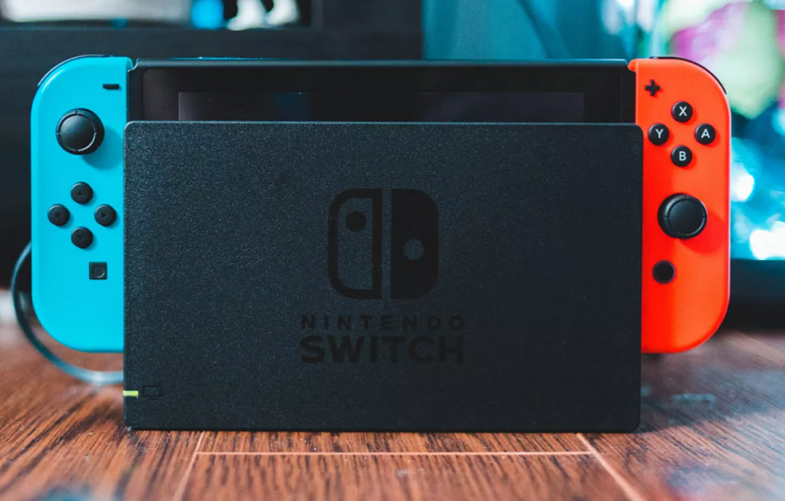
Gdzie kupić Nintendo Switch Pro?
Zastanawiasz się czy zakup Nintendo Switch Pro premiera to dobry pomysł? Warto przeczytać na jej temat jeszcze trochę opini w internecie zwłaszcza po samej premierze. Zamówić będzie ją można w każdym sklepie z elektroniką oraz bezposrednio u producenta. Nie zwlekaj i zamów w przedsprzedaży!

